**PAMOKŲ SCENARIJAI**

|  |
| --- |
| **TEMA Banginiai šviesos reiškiniai** |
| **1 pamoka** |

|  |  |
| --- | --- |
| **Klasė, kuriai skirta(-os) pamoka (-os)** | IV gimnazijos klasė |
| **Anotacija** | Pamoka susideda iš vaizdinės medžiagos, nuorodų į papildomus šaltinius, spausdinimui paruošto užduočių lapo mokiniams. |

|  |  |  |
| --- | --- | --- |
| Pamokos tema | **Interferencija plonose plėvelėse** | |
| Ugdymo uždaviniai | BP: Aptariama interferencija plonose plėvelėse ir išvedama interferencijos minimumo ar maksimumo sąlygos formulė, mokomasi ją taikyti. |  |
| Mokymo turinys | Interferencija plonose plėvelėse, išvedama interferencijos minimumo ar maksimumo sąlygos formulė, mokomasi ją taikyti. |  |
| Mokymosi turinio įtvirtinimui būtinos veiklos ir užduotys | Aptariama interferencija plonose plėvelėse ir išvedama interferencijos minimumo ar maksimumo sąlygos formulė, mokomasi ją taikyti. |  |
| Pasiekimo lygiai | **Visi** |  |
| Kompetencijos | Pažinimo, skaitmeninė, komunikavimo, kūrybiškumo |  |

**Užduočių atsakymai:**

1. Muilo burbulo, apšviesto 550 nm bangos ilgio šviesa, kai kurios vietos atrodo labai ryškios. Muilo tirpalo lūžio rodiklis 1,33.
   1. Kokie šviesos šaltiniai vadinami koherentiniais?

Tai vienodo dažnio šaltiniai, kurių svyravimo fazės sutampa arba šių fazių skirtumas išlieka pastovus.

* 1. Ką vadiname bangos optiniu keliu?

Bangos optinis kelias – tai geometrinio kelio, kurį banga nuėjo kokia nors terpe, ir tos terpės absoliučiojo lūžio rodiklio sandauga.

* 1. Apytiksliai įvertinkite, koks galėtų būti muilo burbulo plėvelės storis. Atminkite, jei aplinka, nuo kurios atsispindi šviesa, yra optiškai tankesnė, atsispindėjusios bangos fazė pasikeičia dydžiu π, o tai tolygu λ/2.

$2d=\left(k+\frac{1}{2}\right)\frac{λ}{n}$, $d=\left(k+ \frac{1}{2}\right)\frac{λ}{2n}=\left(k+ \frac{1}{2}\right)\frac{550 ∙ {10}^{-9} m}{2 ∙ 1,33}= \left(k + \frac{1}{2}\right)∙206,8∙{10}^{-9}m$. Galimas plėvelės storis – 103 nm, 310 nm ir pan.

1. Norint išmatuoti lipniosios juostelės storį ji padedama tarp dviejų stiklo plokštelių taip, kaip parodyta paveiksle. 480 nm monochromatinė šviesa krinta statmenai į plokšteles, ant plokštelių susidaro šviesios ir tamsios linijos, lygiagrečios su plokštelių lietimosi briauna. Stiklo lūžio rodiklis 1,5.

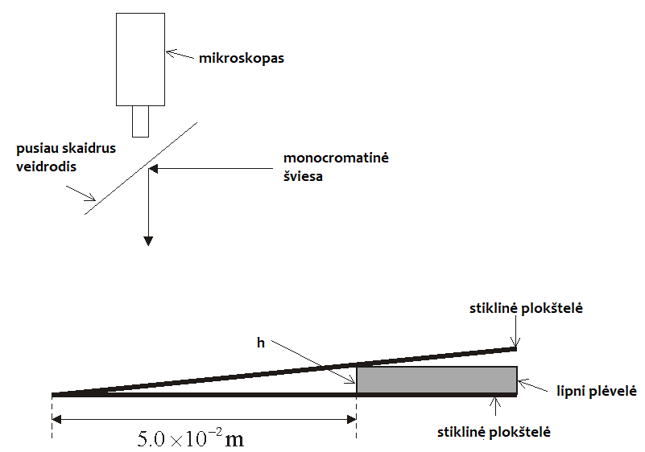

* 1. Koks tai reiškinys? Paaiškinkite, kaip susidaro linijos.

Interferencija. Lipnioji juostelė yra taip padėta tarp plokštelių, kad jas skiria plonas pleišto formos oro sluoksnis. Kaip tik jis ir lemia šviesos spindulių interferenciją, nes nuo vienos ir nuo kitos plokštelės atsispindėję spinduliai nueina skirtingą kelią.

* 1. Susidariusias linijas skiria 1 ∙ 10–4 m tarpai. Atstumas nuo stiklinių plokštelių lietimosi briaunos iki lipniosios juostelės yra 5 ∙ 10–2 m. Apskaičiuokite lipniosios juostelės storį.

$$h=\frac{λl}{2na}=\frac{480 ∙ {10}^{-9}m ∙ 5 ∙ {10}^{-2}m}{2 ∙ 1,5 ∙ 1,2 ∙ {10}^{-4}m}=7∙{10}^{-5}m.$$

1. Jeigu lęšis, kurio viena pusė plokščia, o kita iškila, padedamas ant stiklinės plokštelės (1 pav.) ir iš viršaus apšviečiamas monochromatine šviesa, susidaro koncentriniai žiedai (2 pav.), vadinami Niutono žiedais.

***1 pav. 2 pav.***

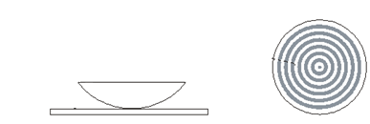

* 1. Paaiškinkite, kaip susidaro Niutono žiedai.

Šviesai krintant statmenai į lęšį vienas spindulys atsispindi nuo lęšio iškilo paviršiaus (stiklo ir oro ribos), o antrasis – nuo plokštelės (oro ir stiklo) ribos. Šie spinduliai yra koherentiniai, todėl susikirtę interferuoja.....

* 1. 1 paveiksle nubraižykite krintantįjį spindulį ir jo eigą.

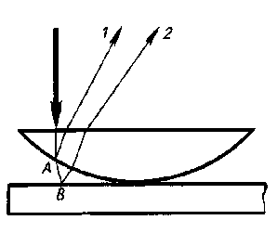

1. Dvi šviesos bangos, susitikusios tam tikroje erdvės dalyje, viena kitą slopina. Kur dingsta šviesos energija?

Šviesos energija nedingsta, ji tik erdvėje pasiskirsto netolygiai: vienose erdvėse taškuose (minimumuose) susilpnėja, užtat kituose (maksimumuose) sustiprėja.

....

1. Tarkime, kad žiūrime į tą pačią muilo burbulo vietą. Ar keičiasi joje spalvos? Kodėl?

Kinta, nes muiluotam vandeniui nutekant į apatinę burbulo dalį keičiasi burbulo sienelių storis.

1. Kuriais atvejais regime šviesos difrakciją, kuriais – interferenciją, o kuriais – abu reiškinius?

a) Žiūrėdami į elektros lemputę per kaproninį audinį matome spalvotus ratilus.

b) Žiūrime į muilo burbulą.

c) Stebime spalvotus ratilus apie Saulę arba Mėnulį.

d) Prieš šviesą vabzdžiai mums atrodo spalvoti.

e) Žiūrime į DVD diską.

f) Žvelgiame į baloje pasklidusią tepalų dėmę.

a) Difrakcija ir interferencija, b) interferencija, c) difrakcija ir interferencija, d) interferencija, e) difrakcija ir interferencija, f) interferencija.